SPRAWOZDANIE Z WYKORZYSTANIA SPRZĘTU ZAKUPIONEGO W RAMACH PROGRAMU
„Laboratoria Przyszłości”

W czasie lekcji z j. angielskiego uczniowie kl. 6 z p. M. Krawczyk na zajęciach dotyczących tematu: „Holiday destinations; problems - ćwiczenia w słuchaniu, mówieniu i pisaniu” wykorzystali OKULARY VR. Uczniowie dokonali ustnego opisu w języku angielskim widzianego przez jednego ucznia (przez okulary VR) miasta/miejsca wakacyjnego tak, aby reszta dzieci starała się odgadnąć, o jakie miejsce chodzi. Opis ustny jak wyżej, a wybrana grupa dzieci zapisuje przekazywane przez ucznia w okularach informacje. Następnie nastąpiła zamiana rolami – tak, aby każdy uczeń mógł skorzystać z okularów VR oraz ćwiczyć zapisywanie informacji po angielsku.

W Zespole Szkolno-Przedszkolnym w Rudziczce przed feriami nauczyciel biblioteki p. A. Sobańska zorganizował akcje: „Zakochani w książkach”. Przy wykorzystaniu aparatu fotograficznego z akcesoriami miało miejsce przygotowanie i realizacja zabawy czytelniczej Randka w ciemno z... książką. Wystarczyło przyjść do biblioteki i wypożyczyć książkę… nie taką zwykłą… ale książkę „w ciemno” z ukrytym autorem i tytułem…. W niektórych książkach ukryto specjalne niespodzianki… :) W zabawie wzięło udział ponad 160 uczniów! Wszystkie jej etapy były fotografowane i umieszczane na stronie szkoły.

W grudniu i początkiem stycznia klasy szóste czytały wiersze poetów i poetek tworzących w XX wieku. Poznaliśmy między innymi utwory, Zbigniewa Herberta, Józefa Barana, Czesława Janczarskiego, Czesława Miłosza, Julii Hartwig, Jana Twardowskiego i ich biografie. Interpretowaliśmy wiersze, korzystając z własnoręcznie przygotowanych pomocy dydaktycznych - lizaków z opisami środków stylistycznych.
Dwie lekcje poświęciliśmy na bardzo bliskie spotkanie z patronką roku 2023, Wisławą Szymborską. Wzięliśmy udział w wirtualnym zwiedzaniu mieszkania poetki, zorganizowanym przez Fundację Wisławy Szymborskiej.
Lekcja podsumowująca nasze spotkania z poezją miała formę… loteryjki, podobnej, do tych które Wisława Szymborska organizowała dla swoich gości. Uczniowie odpowiadali na pytania o lirykę, a przy okazji losowali drobne, kiczowate upominki!
W trakcie organizacji zajęć wykorzystywaliśmy sprzęt zakupiony dzięki programowi #LaboratoriaPrzyszłości.
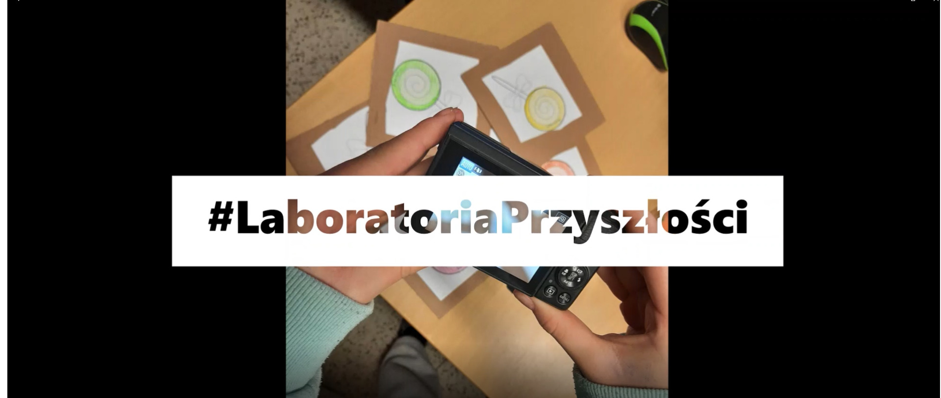
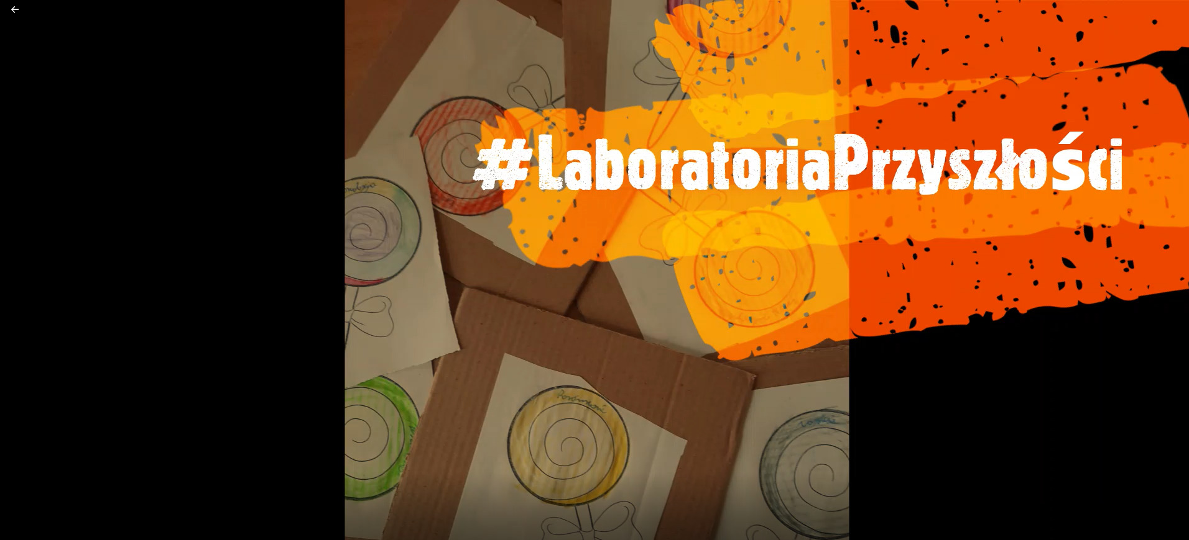

Na zakończenie I półrocza uczniowie klasy 6a na języku polskim udali się na wirtualne zwiedzanie. Poznaliśmy klasyfikację muzeów, poczytaliśmy o najdziwniejszych muzeach świata, m.in. o Muzeum Słoniny we Lwowie, Muzeum Mydła i Historii Brudu, znajdujące się w Bydgoszczy czy o Muzeum Zupek Chińskich w Japonii.
Na zakończenie przenieśliśmy się dzięki goglom VR do Amsterdamu, gdzie uczniowie próbowali w mieście odszukać Muzeum Madame Tussaud.
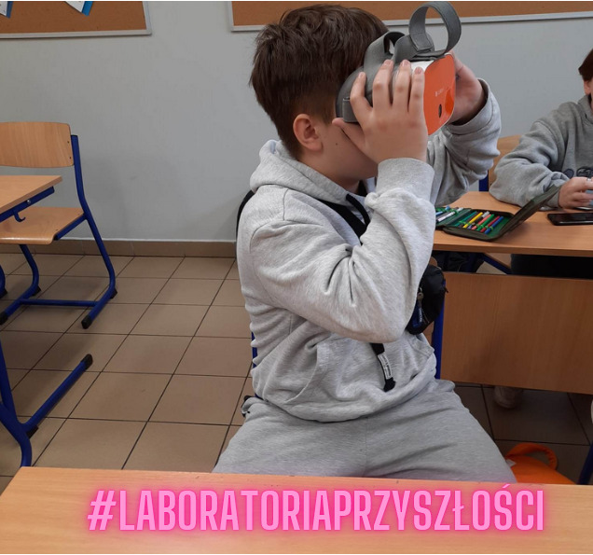

Na zajęciach z j. angielskiego klasy edukacji wczesnoszkolnej miała okazję na podstawie obrazu wyświetlonego na okularach Gogle VR opowiadali o kolorach widzianych w wirtualnej rzeczywistości. Opowiadali o kształtach i zauważonych rzeczach, które potrafią nazwać.

